ОБОРУДОВАННЫЕ УЧЕБНЫЕ КАБИНЕТЫ. ОБЪЕКТЫ
ДЛЯ ПРОВЕДЕНИЯ ПРАКТИЧЕСКИХ ЗАНЯТИЙ
Кабинет информатики
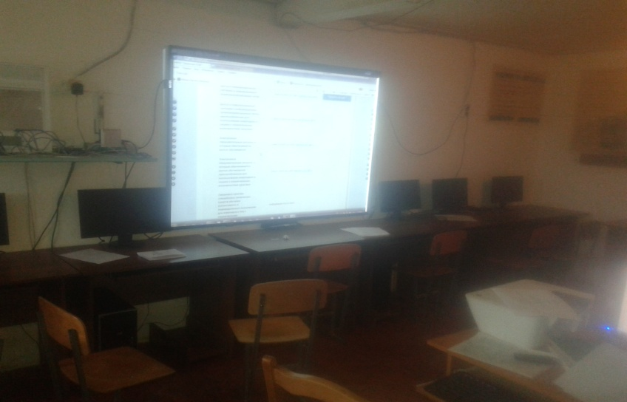 | Объект оснащен 16 персональными компьютерами с подключением к сети Интернет.  Кабинет предназначен для изучения основ компьютерной грамотности и практических занятий обучающихся.
Кабинет физики
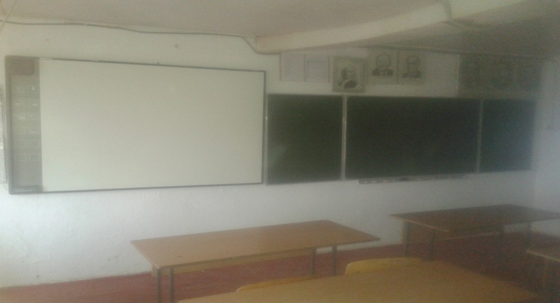 | Объект предназначен для проведения практических и лабораторных работ по физике для обучающихся 7-11 классов. Имеется лаборантская. Укомплектован средствами обучения и воспитания по: механике, электродинамике, молекулярной физике, оптике, квантовой физике.  Автоматизированное место учителя (переносной проектор, ноутбук, экран).
Кабинет биологии
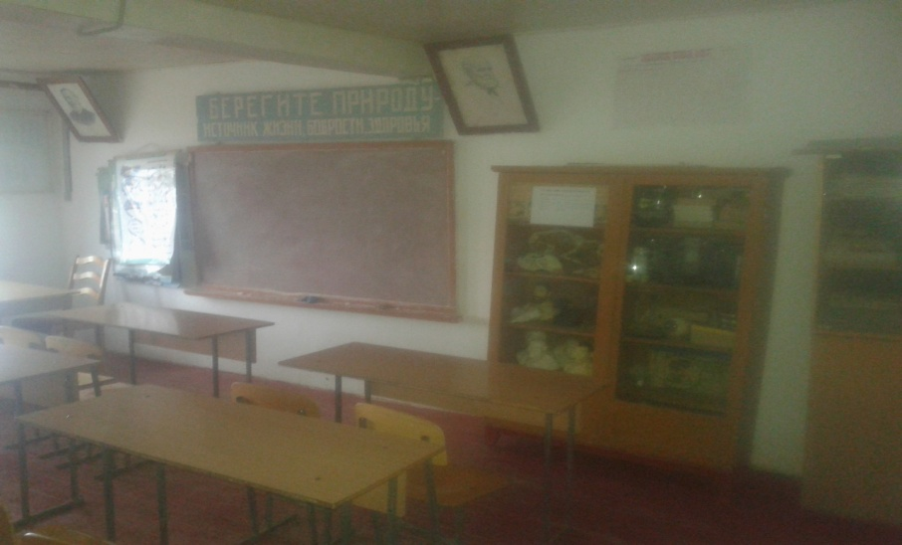 | В кабинете проводятся практические и лабораторные работы по основным разделам биологии: ботаника, зоология, анатомия, общая биология. Имеется следующее оборудование для проведения практических занятий: гербарии растений, модели грибов, модели овощей и фруктов, модели цветов покрытосеменных растений, влажные препараты, барельефные таблицы, микроскопы световые, микропрепараты. Практические занятия проводятся для обучающихся 5-11 классов.
Кабинет химии
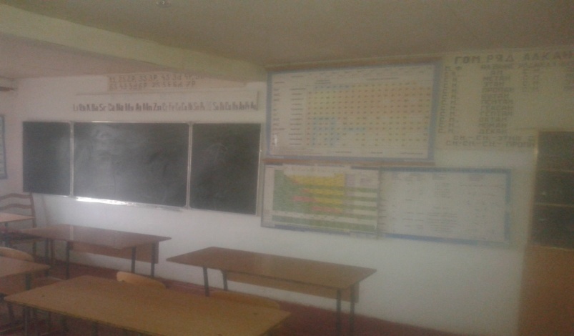 | В кабинете проводятся практические и лабораторные работы по неорганической (8-9 класс), органической химии (10 класс), общей химии (11 класс). Кабинет оборудован вытяжной трубой, закрепленными рабочими местами обучающихся, водоснабжением. Для проведения практических работ имеются лаборантская, приборы, реактивы, аудиовизуальные средства, печатные объекты
Кабинет русского языка
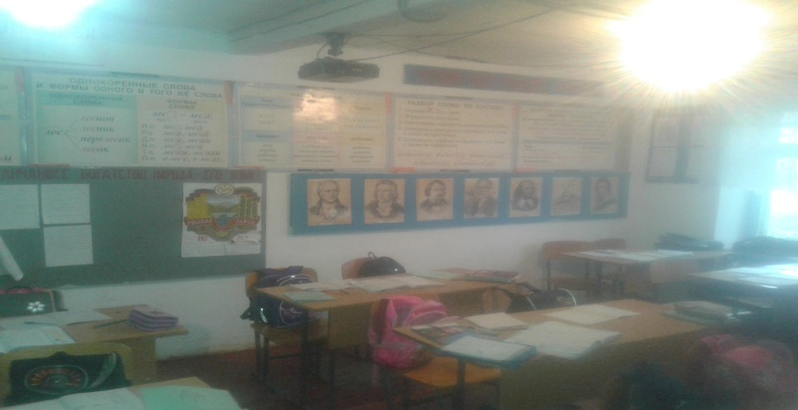

Библиотека
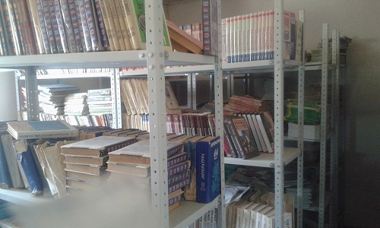 | Библиотека предназначена для самостоятельной работы с учебно-методической литературой и цифровыми образовательными ресурсами.

Объекты спорта
Спортивная площадка
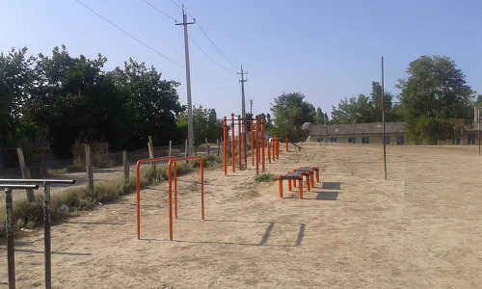 | Проведение физкультурных занятий, зарядок с детьми среднего и старшего возраста, развлечений, связанных с двигательной активностью детей всех возрастных групп
Столовая
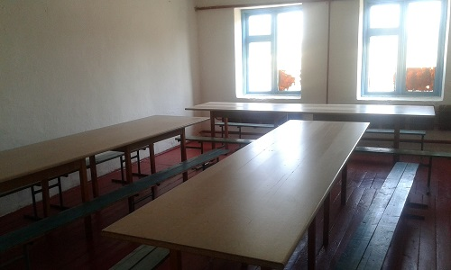 |  | В школе имеется специально оборудованная столовая, в которой осуществляется горячее питание школьников, работают квалифицированные сотрудники. Для учащихся установлены сушилки и раковины для мытья рук.
Медицинский кабинет нет

